Ofício Vereador Nº 148/2022

São Roque, 12 de janeiro de 2022.

Prezada Senhora,

Venho por meio deste solicitar os bons ofícios de Vossa Senhoria para realização dos serviços de limpeza na calçada da Avenida Prefeito Bernardino de Lucca, defronte a futura Unidade de Saúde Roberto de Mattos, localizado no bairro do Guaçu, assim como, na mesma Avenida, no trecho do lado oposto ao Campo da Vila Nova.
Como podemos observar pelas fotos, ambos os locais estão tomados pelo mato. A vasta vegetação que se formou contribui para que a sujeira se acumule e ainda traz a possibilidade de proliferação de insetos, roedores e animais peçonhentos. Além disso, pode trazer riscos de atropelamento aos pedestres por não poderem utilizar a calçada em alguns trechos.
Na certeza de que dispensará especial atenção a este Ofício, desde já agradeço, renovando meus mais sinceros protestos de elevada estima e de distinta consideração.

Atenciosamente,

Rogério Jean da Silva
Cabo Jean
Vereador

À
Ilustríssima Senhora
MARINA MAGALHÃES
MD. Diretora do Departamento de Obras da Prefeitura de São Roque – SP

PROTOCOLO Nº CETSR 12/01/2022 - 15:35 398/2022/AH

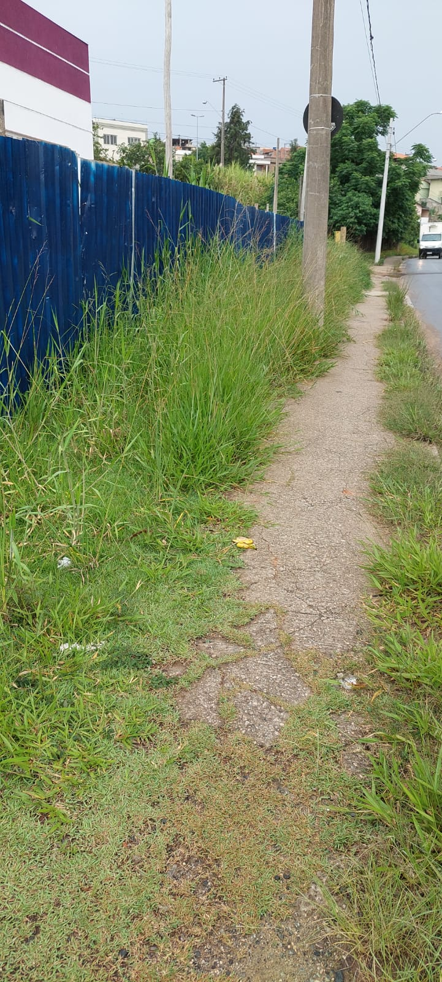

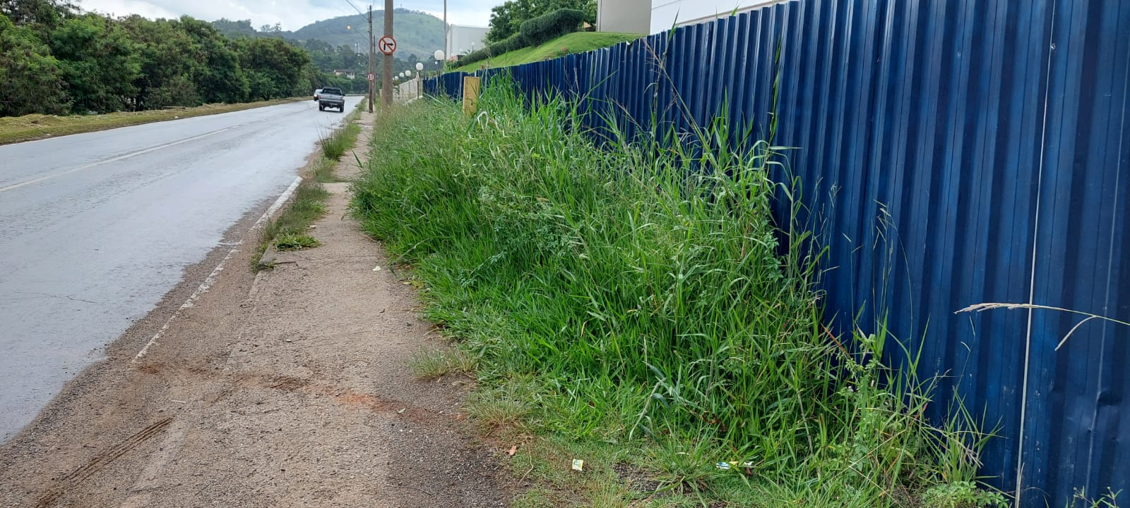

PROTOCOLO Nº CETSR 12/01/2022 - 15:35 398/2022/AH

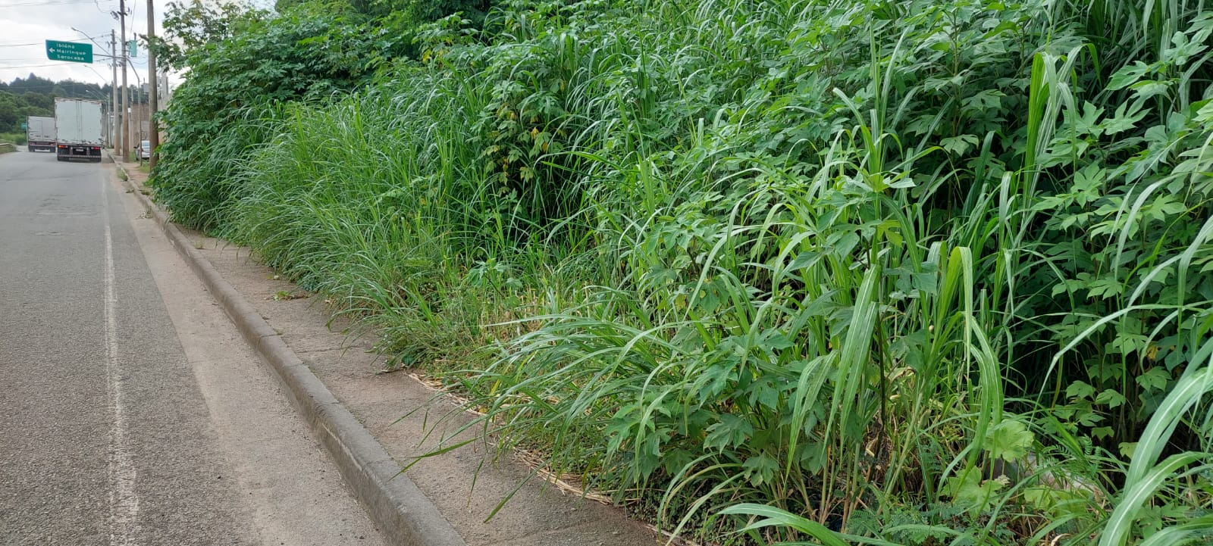

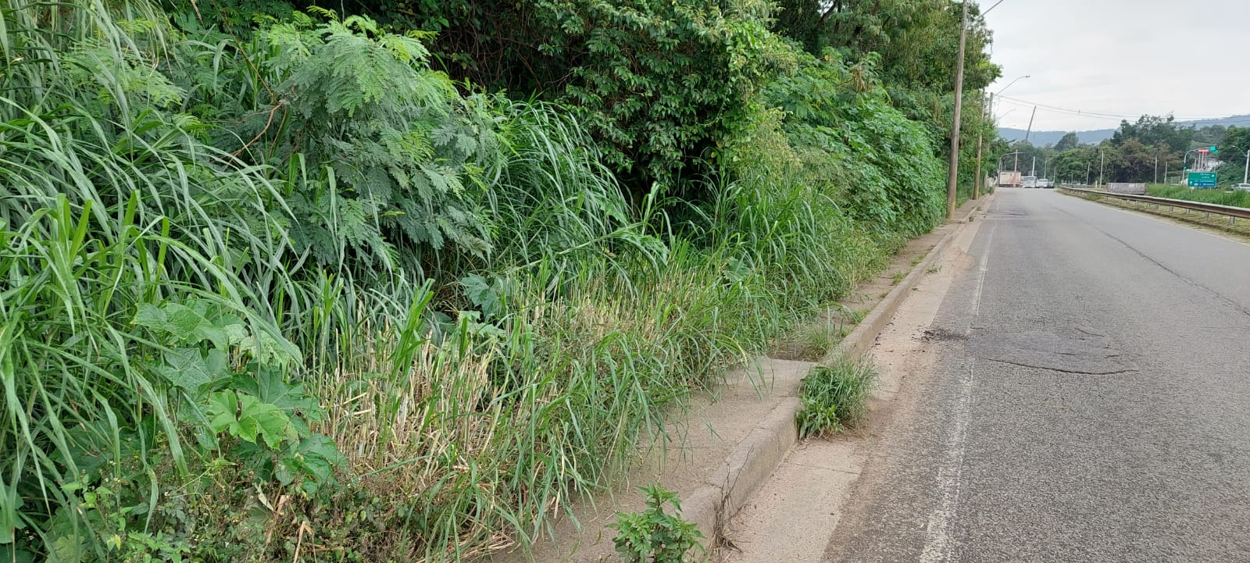

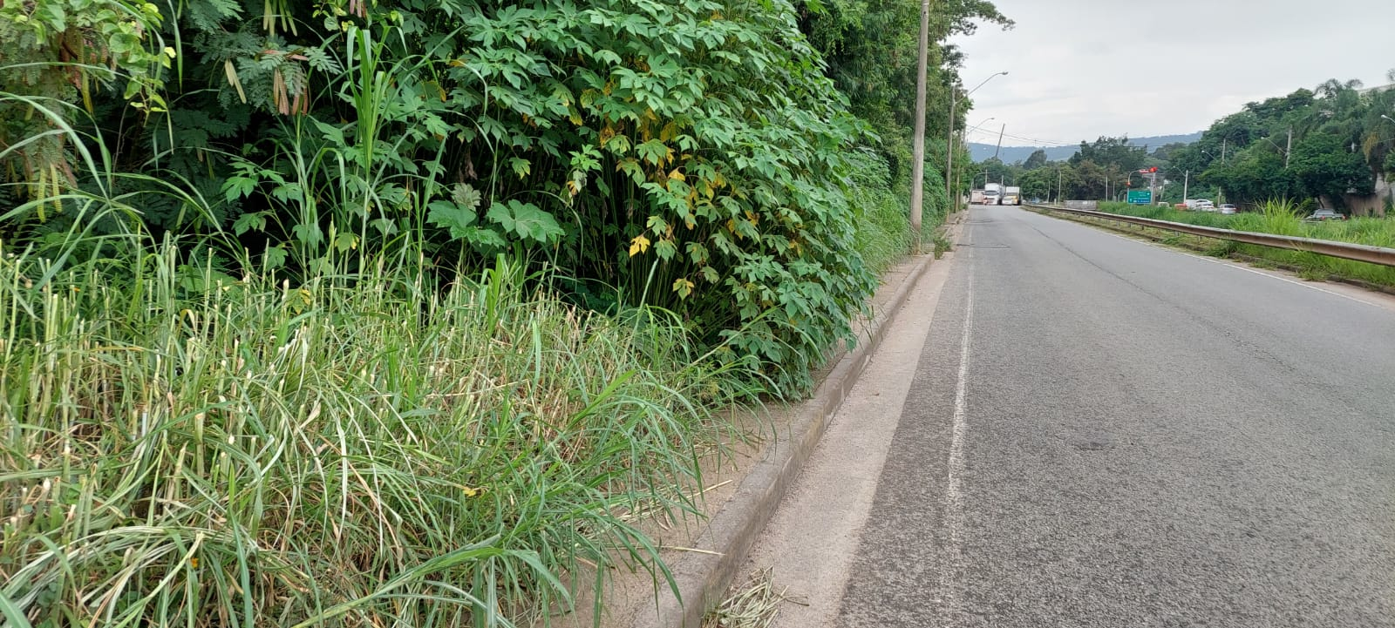

PROTOCOLO Nº CETSR 12/01/2022 - 15:35 398/2022/AH

